01

板材

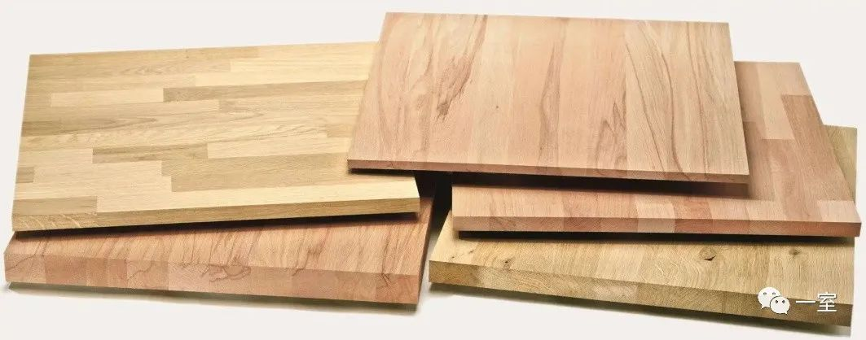

板材可以说是装修中必不可少的一部分，种类也有很多，不同的板材特性不同，适合使用的区域也就不相同。

**实木板**，就是采用完整的木材制成的木板材，纹路自然。但因造价较高，在装修中使用反而并不多，一般是门或地板可能会使用实木板。

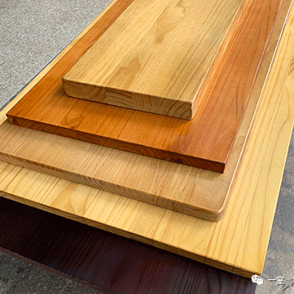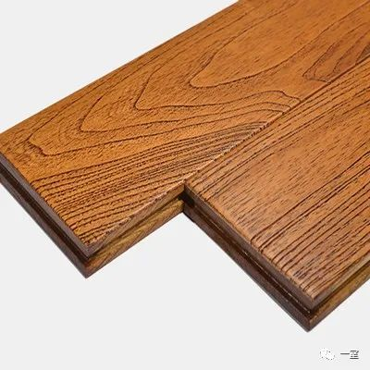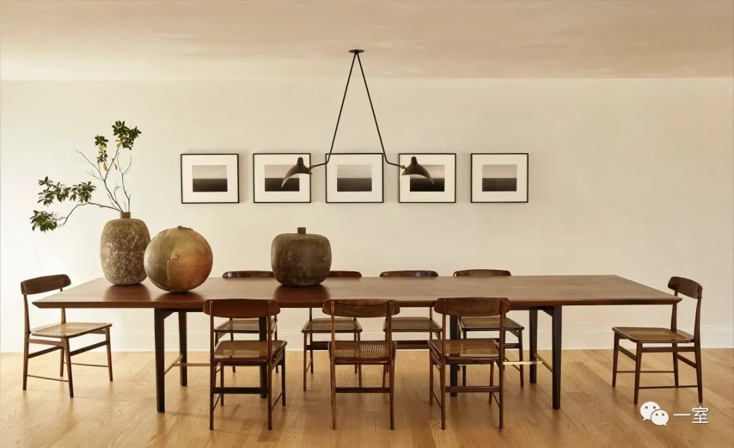

**细木工板**，俗称大芯板，以木板条拼接或空心板作芯板，两面覆盖两层或多层胶合板，经胶压制成的一种特殊胶合板。

不易变形、强度高，其竖向抗弯压强度差，但横向抗弯压强度较高。细木工板比实木板材稳定性强；由于生产的原因，细木工板甲醛释放量普遍较高。在装修中可用于家具、隔断、窗帘盒等，用途广泛。

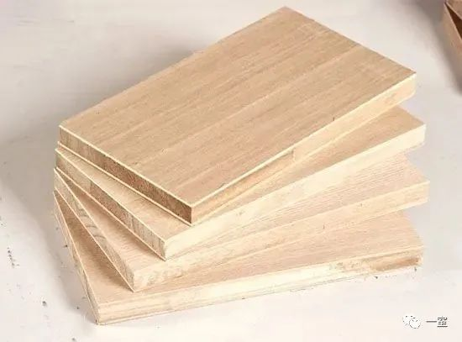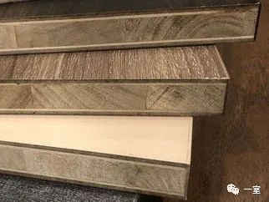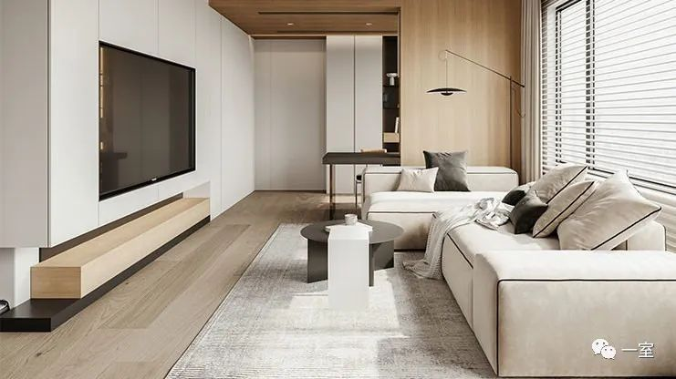

**刨花板**是以木材碎料为主要原料，再加胶水和添加剂经压制而成的薄型板材。密度均匀、表面平滑，且成本较低，适用于做贴面材料，也可以作为家具的背板等。但市场上的刨花板质量参差不齐，劣质的刨花板环保性很差，甲醛含量超标严重，要注意选择合格的产品。

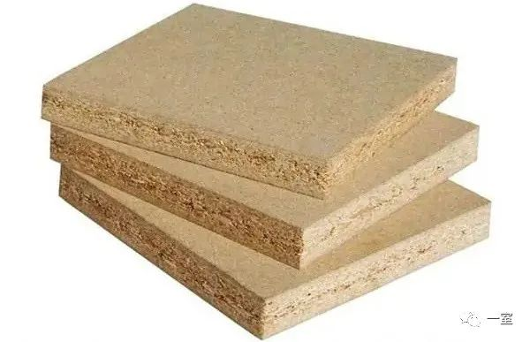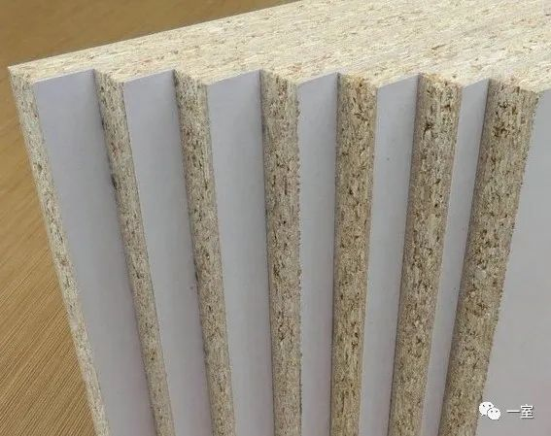

**密度板**，也称纤维板。是以木质纤维或其他植物纤维为原料，施加树脂或其他胶粘剂制成的人造板材。由于材质细密、性能稳定、耐冲击且易加工，也很很容易进行涂饰加工，在装修上的应用很广泛，比如门板、隔墙、家具等。

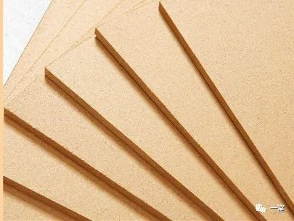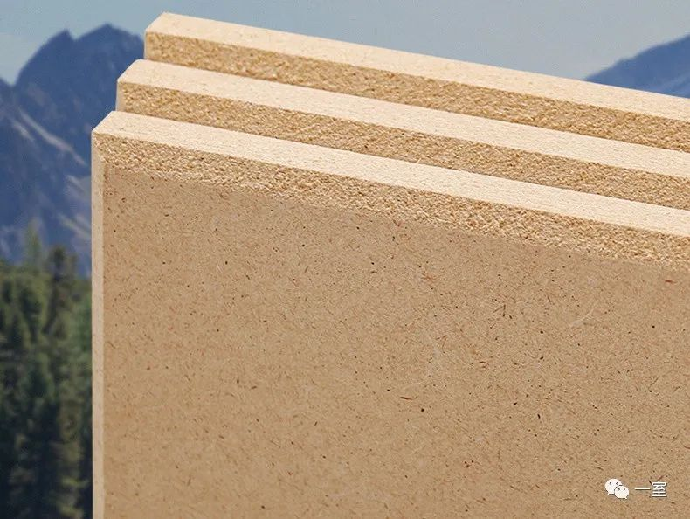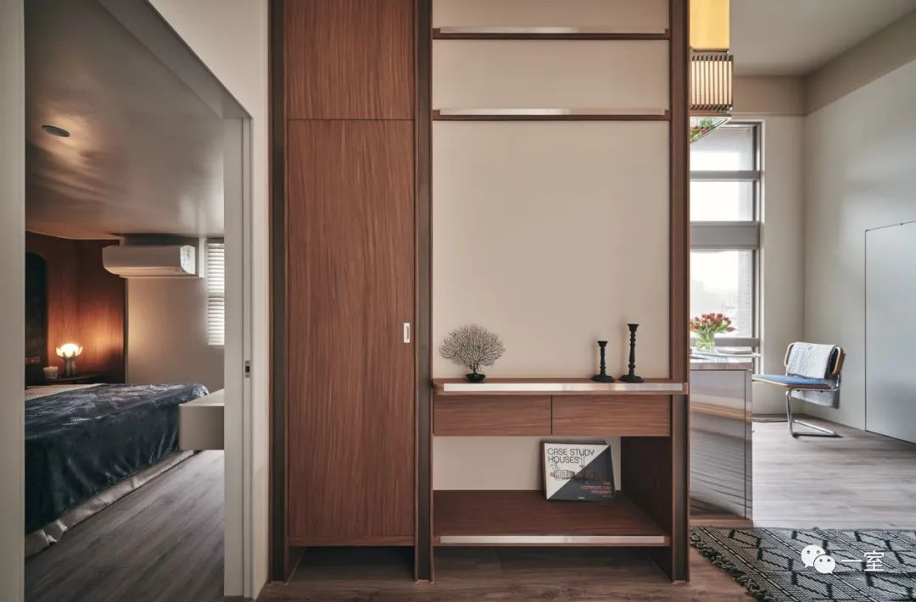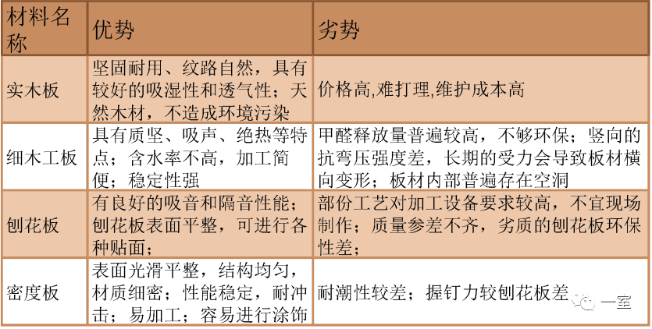

02

瓷砖

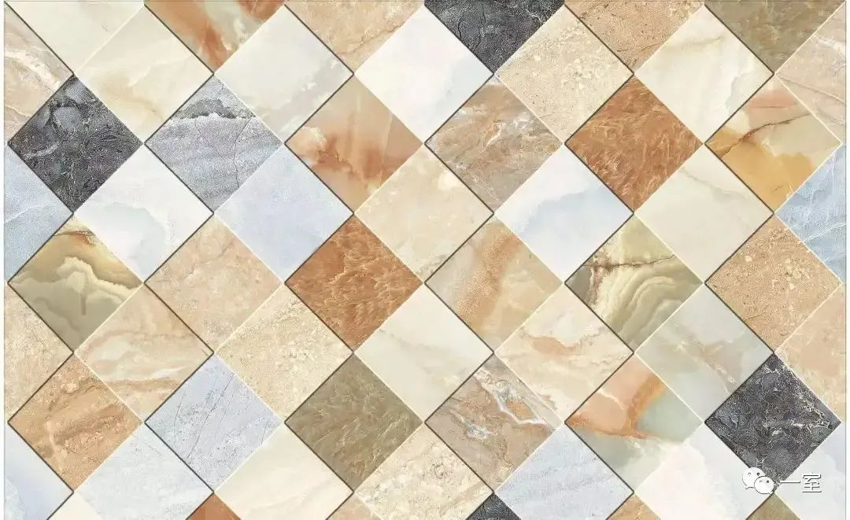

瓷砖几乎是绝大多数家庭装修都会用到的材料，而瓷砖除了花色以外，也有很多不同的种类。

**釉面砖**是砖的表面经过施釉高温高压烧制处理过的瓷砖，由土胚和表面的釉面两个部分构成。正面有釉，背面常为方格状，色彩图案丰富，且防污能力强，适用于室内各种空间的墙地面。

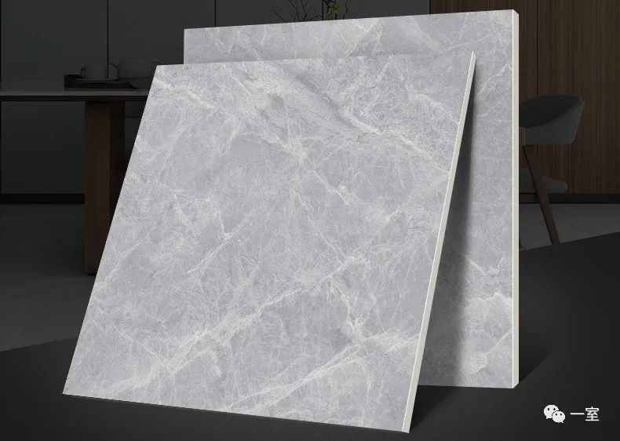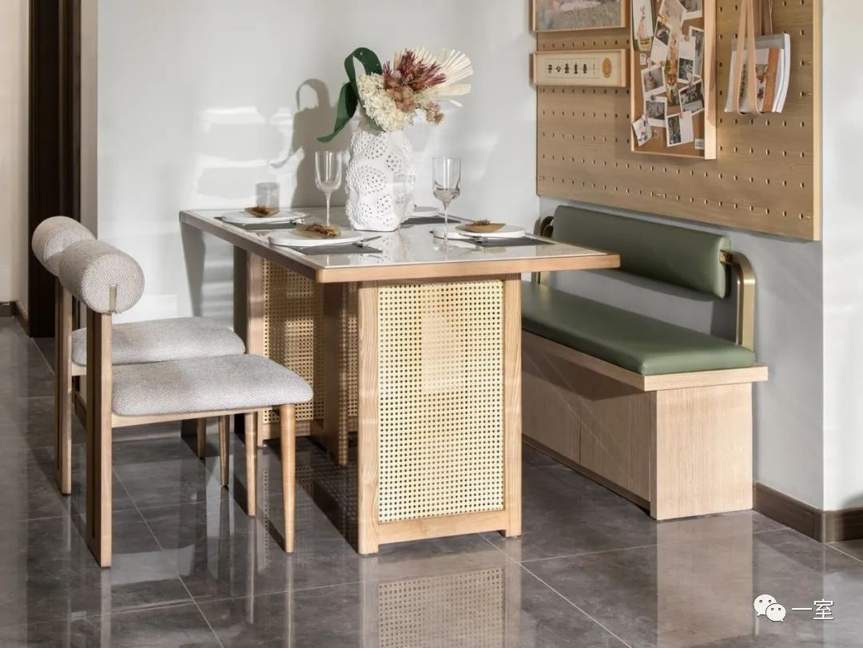

**通体砖**的表面不上釉，胚体和砖表面颜色保持，但相对来说花色比不上釉面砖。通体砖表面不施釉，装饰效果纯朴自然。通体砖具有很好的防滑性和耐磨性，一般我们所说的“防滑地砖”，大部分是通体砖。

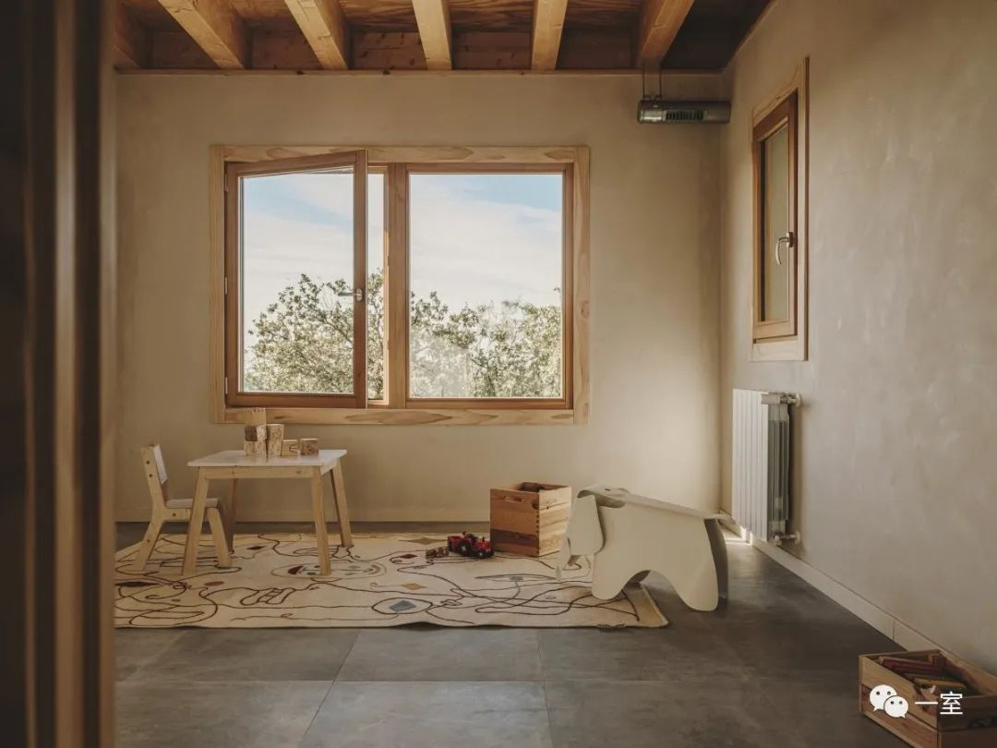

**抛光砖**是通体砖坯体的表面经过打磨而成的一种光亮的砖，属通体砖的一种。相对通体砖而言，抛光砖表面要更光洁。在渗花技术的基础上，抛光砖可以做出各种仿石、仿木效果，基本可控制无色差。抛光砖耐磨、耐腐蚀，但抛光砖在制作时会留下的凹凸气孔，容易藏污纳垢。

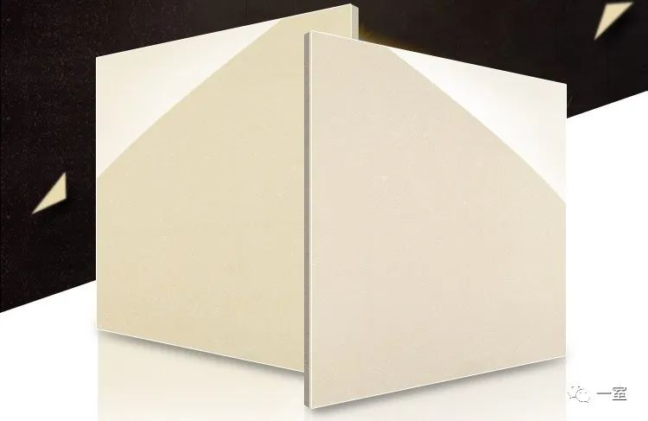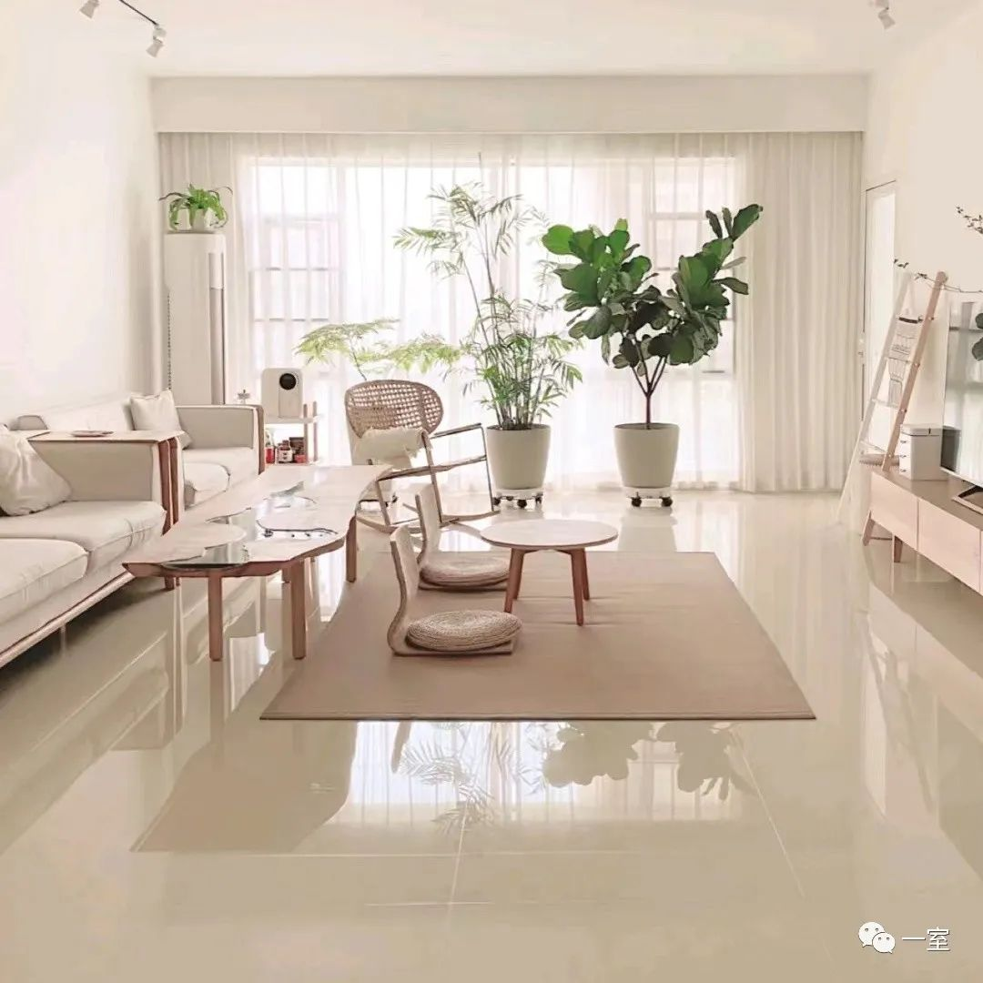

图源：小面老师 / 小红书

**玻化砖**是瓷质抛光砖的俗称，一定程度上解决了抛光砖出现的易脏问题。玻化砖厚度相对较薄，抗折强度高，强度高、耐磨、吸水率低，适用于各类空间。但由于其吸水率过小，大面积做墙砖时，容易出现空鼓及脱落现象。

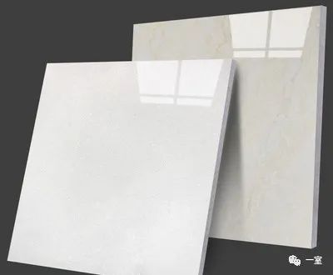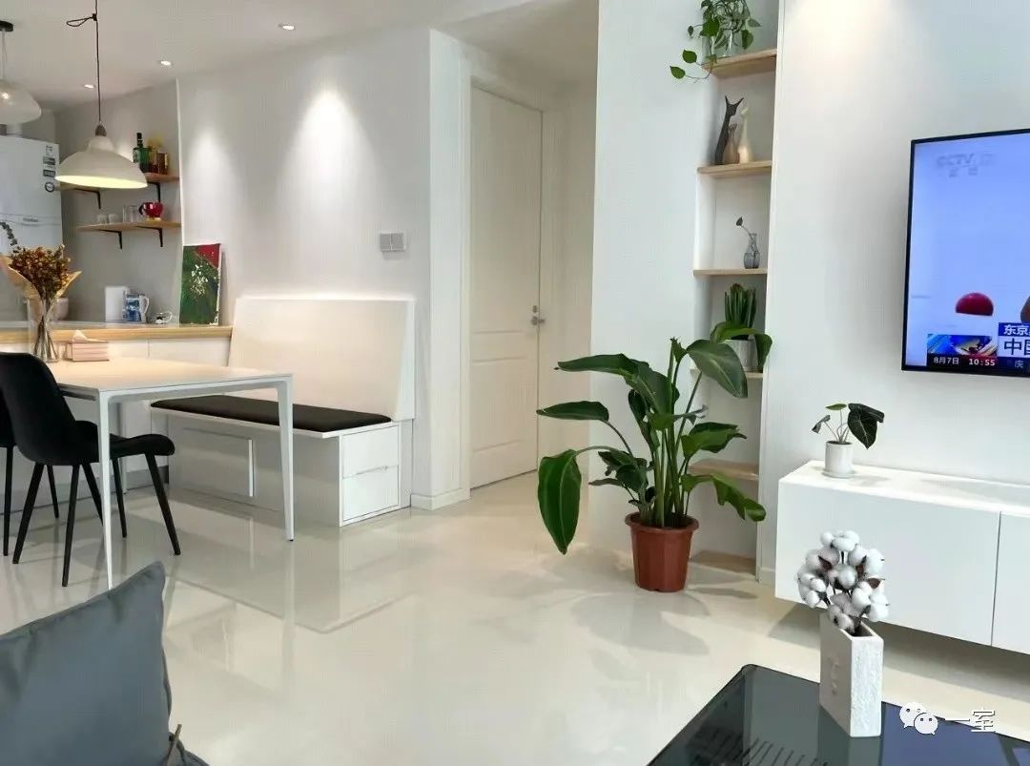

图源：阿鹿生活家 / 小红书

